Веселі обличчя
Інтегроване заняття з пріоритетом художньо-естетичного розвитку
для дітей середнього дошкільного віку
Програмовий зміст:
• розвивати зорове сприйняття, довільну увагу, загальний рівень свідомості; ознайомити дітей із засобами регуляції свого настрою;
• удосконалювати вміння визначати свій настрій, розповідати про нього та малювати його;
• виховувати доброзичливе ставлення до однолітків і навколишнього соціуму.

Матеріали: картки із зображенням настрою, чарівна торбинка, олівці, папір.

Хід заняття
Привітання
Діти стоять у колі, торкаються по черзі плеча сусідів та промовляють із посмішкою: «Вітаю».

Вправа «Ласкаве ім'я»
Потрібно передати по колу ласкаве ім'я, називаючи сусіда поруч.

Вправа «Чарівна торбинка»
Вихователь. Діти, подивіться на мою чарівну торбинку. Допоможіть дістати з неї сюрприз. (Діти дістають картки з обличчями із різним настроєм.)










— Який настрій у цих смайликів?
— Чому ви так гадаєте?
— Що потрібно зробити, щоб покращити настрій?

Вихователь проводить бесіду з дітьми про настрій. Разом роблять висновок: щоб покращити свій настрій, потрібно:
• зробити щось хороше;
• розповісти батькам про свій настрій;
• похвалити друга;
• попросити допомоги;
• заспівати веселу пісню.
Вихователь. А зараз я пропоную вам скласти у чарівну торбинку свій поганий настрій.

Малювання на тему «Веселі обличчя»
Вихователь. Діти, намалюйте, будь ласка, свій настрій. (Звучить «чарівна» музика. Діти малюють олівцями).

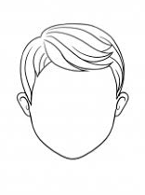

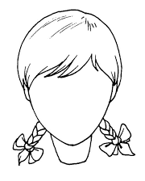

Діти, ви молодці! А зараз ми станемо в коло.
Прощання «Струм»
(По колу стискають одне одному долоні.)

